第13章一阶微分方程习题解答
习题14-1解答
(A)
1.已知某个微分方程的通解和初始条件分别为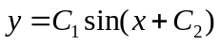，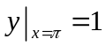，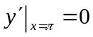，求满足初始条件的解.
解 将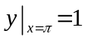代入通解得
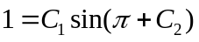 （1）
将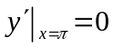代入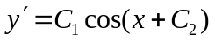得
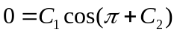 （2）
将（1）和（2）的两端都平方然后相加得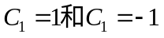，将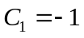代入（1）得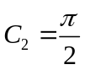。所以所求解为
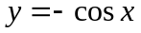

3.设，，是任意常数，求下列曲线所满足的微分方程.
1)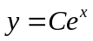 2)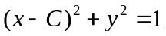
3)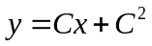 4)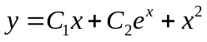
解
1) .
2) 令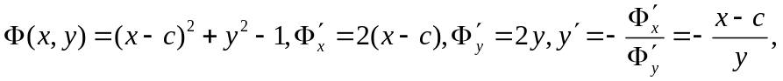
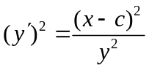 （1）
令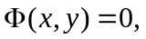得
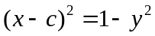 （2）
将（2）代入（1）得微分方程
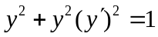
3）
4），由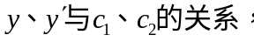
解代数方程得
，
将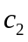的表达式代入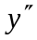的表达式得微分方程
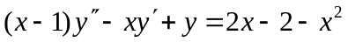

习题4-2及其解答
（A）
1.解下列微分方程：
(1)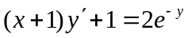 (2) 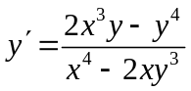
(3)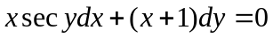 (4)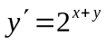
解
（1） 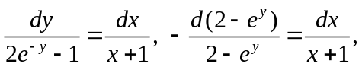

（2） 令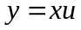，则原方程变为
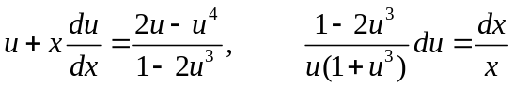
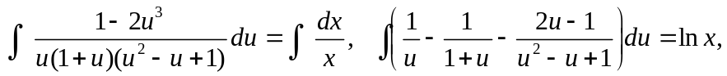
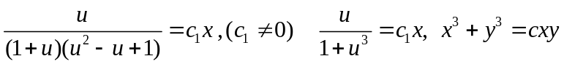

（3）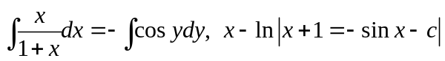

(4) 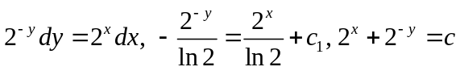

2.解下列微分方程：
(1)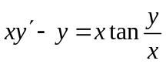 (2)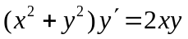
(3)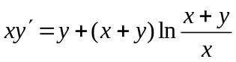 (4)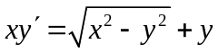
解
（1）令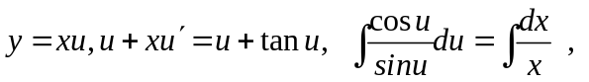
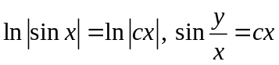

(2) 令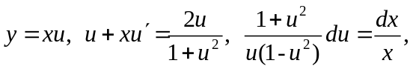
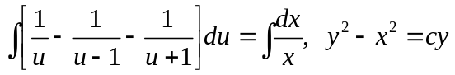

（3）令
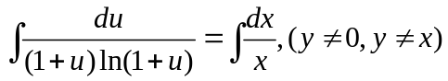
容易验证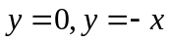也是微分方程的两个解。

（4） 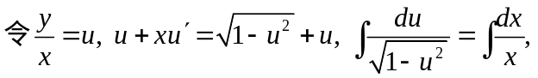
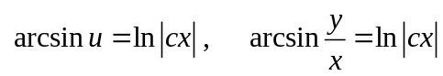

3.求下列方程的通解：
(1)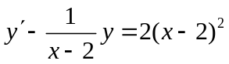(2)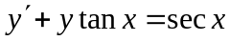
(3) 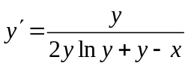
(4) 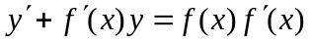，其中为已知连续函数.
解
（1）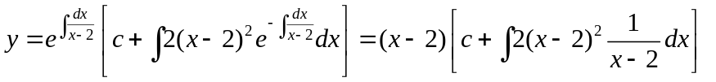
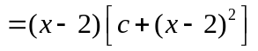

（2）

（3）将方程改写为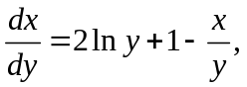
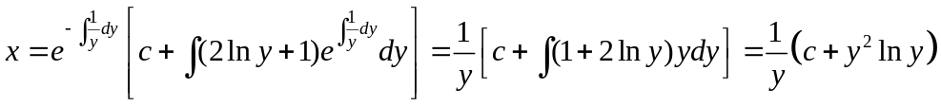

（4）
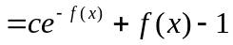

4.求下列微分方程：
(1) 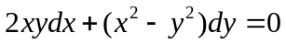 (2)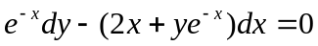
(3)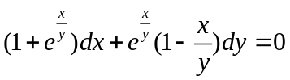 (4)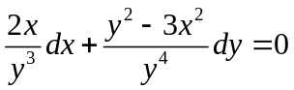
解
（1）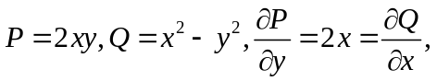
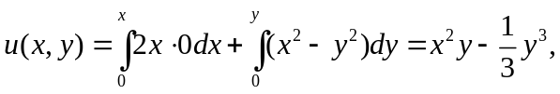通解为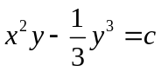
（2）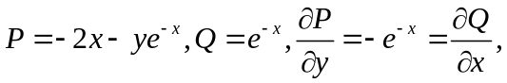
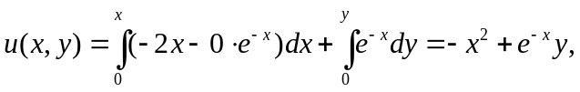通解为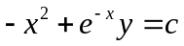

（3）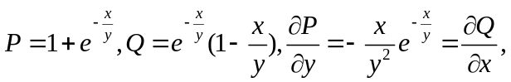
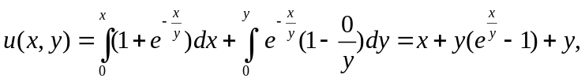通解为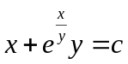

（4）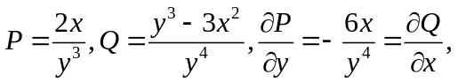
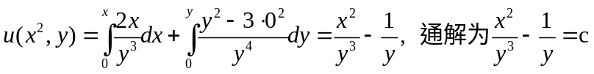

总习题14 及其解答
- 试求立方抛物线族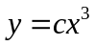的正交轨线族所满足的微分方程。
解：两个相互正交的曲线族，是指一个曲线族中的任意一条曲线与另一曲线族的任一条曲线在交点处的切线相互垂直，那么它们的切线斜率互为负倒数，因此，我们先对立方抛物线族求导，得
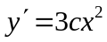，再从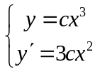之中消去得立方抛物线族满足的微分方程
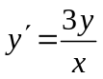
将上式中的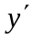换为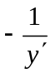，则得与立方抛物线族正交的曲线族所满足的微分方程
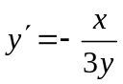
- 讨论微分方程初值问题

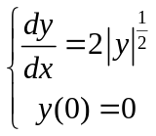
解：显然是初值问题的一个解。但是，还存在其它解，当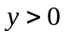时，原方程化为
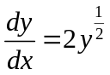
容易求得解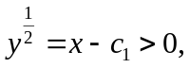其中是任意常数。即函数
由上述函数，我们可以构造满足初始条件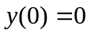的解如下
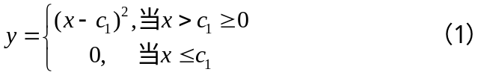
当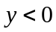时，原方程化为
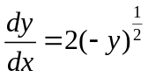
积分得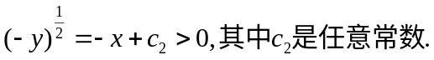即函数
同样，由上述函数，我们也可以构造满足初始条件的解如下
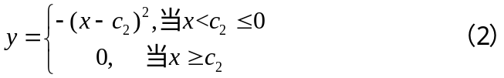
进一步，我们有函数（1）和（2），还可以构造满足初始条件的解如下
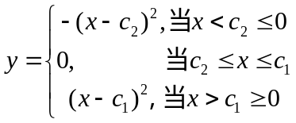
其中，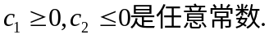可见原微分方程初值问题有无穷多个解.
- 求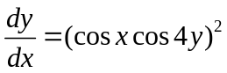的全部解
解：分离变量得
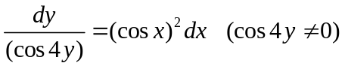
两边积分得
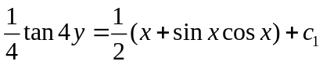
所以，方程的通解为
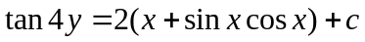
当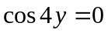时，得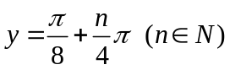,直接验证知它们也是方程的解，但它们未含在通解之中。

- 设
方程
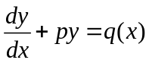
的一切解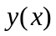,都有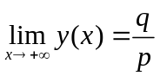.
证：根据线性方程的通解公式得
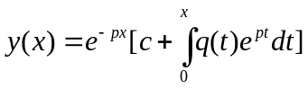
应用洛比达法则
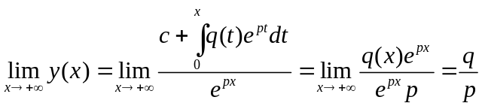
- 求解黎卡提方程
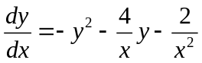
解： 在一般情况下，我们不能用初等积分法求出黎卡提方程的通解，但如果知道它的一个特解，才可以用初等积分法求出他它的通解。此处，我们可以观察的一个特解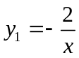.
令
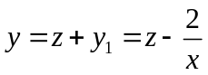
代入方程得
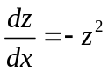
积分得上述方程的通解
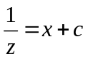
显然，是一个特解.
代回原变量，则得到原方程的解
